Линейный алгоритм
Проект «Кнопочный калькулятор»
Программа должна работать так:
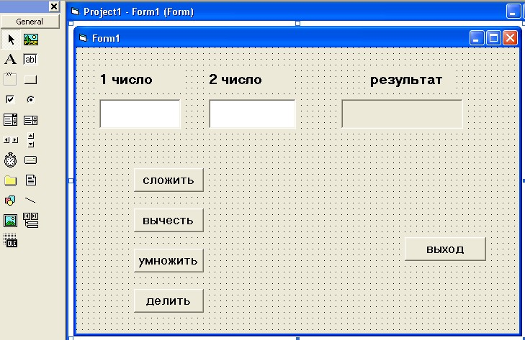
после запуска, в окнах ввода задаются два числа и по щелчку на нужной кнопке, ответ появляется в окне результата.

Программируем действия для объектов:

Наберите для кнопки Сложить, после двойного щелчка на ней:
Label1.Caption = Val(Text1.Text) + Val(Text2.Text)
Закройте окно кодов!
Запустите программу клавишей <F5>.
Проверьте работу этой кнопки.

Наберите действия для остальных кнопок самостоятельно.

Проверьте работу каждой из кнопок, задавая различные значения чисел.

Дополнительное задание:
Добавьте и запрограммируйте кнопки для вычисления тригонометрических функций вводимого угла:
